松山高中93學年度第一學期高一基礎生物第一次期中考
一、單選題(每題2分)
1.菟絲子與馬鞍藤間的互動關係，猶如下列何者之關係？ (A) 生活在人類腸道中的蛔蟲與人類 (B)草原上的野牛與羚羊 (C)鯊魚與吸附在鯊魚體表的鮣魚 (D) 地衣中的藻類與菌類
2.下表為1920～1950年間，一片250英畝大的玉米田裡的野鼠族群變化情形，則本地區野鼠族群變化率最大時期是： 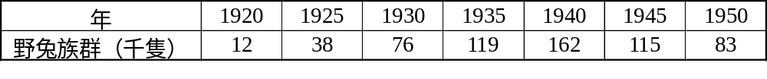
(A) 1920～1925年 (B) 1925～1930年 (C) 1930～1935年 (D) 1940～1945年(E) 1945～1950年
3.取一培養皿，裝入適量的大腸菌培養基後做滅菌處理，然後再將大腸菌植入此培養基中，請問，大腸菌在此培養基中的族群數量變化曲線，最可能接近下列何者？
(A)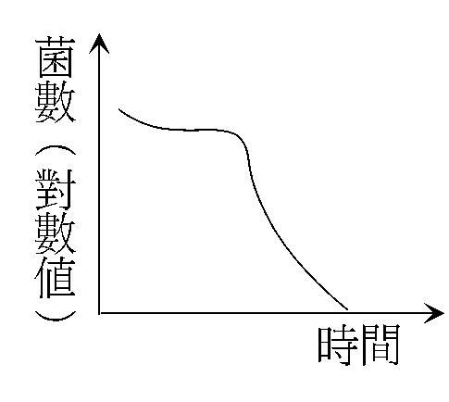 (B)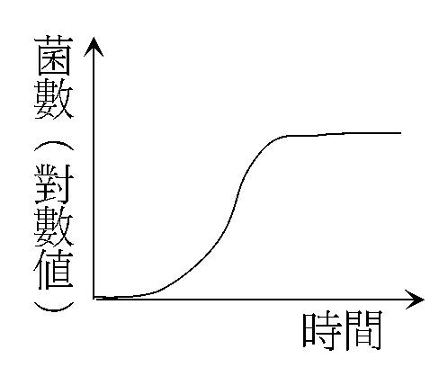 (C)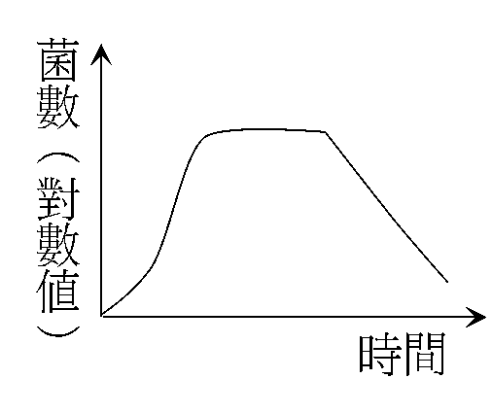 (D)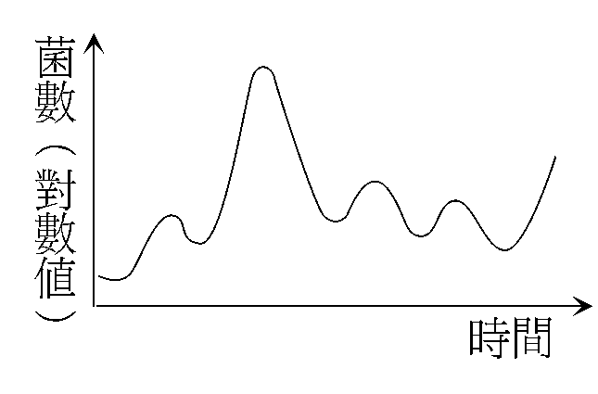
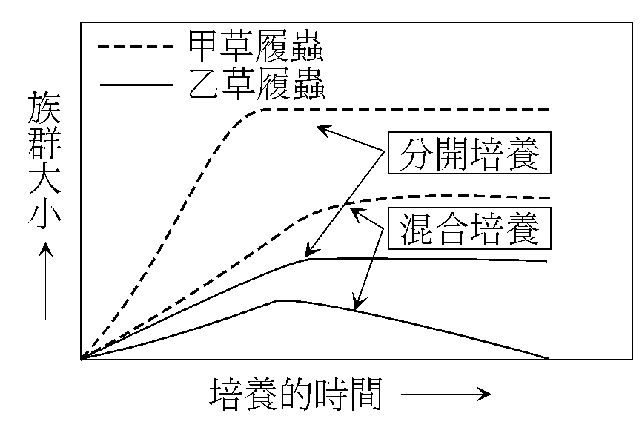
4.下列有關族群「年齡結構圖」的敘述，何者正確？ (A) 是按照不同年齡的個體在族群中所占比例而繪出的圖 (B)可看出物種的最低存活族群個體數 (C)是按照不同年齡期之生存率所繪之圖 (D) 可看出物種對環境的生殖策略
5. 右上圖為兩種草履蟲分開培養和混合培養的生長曲線圖，由此推知，此兩種草履蟲間的互動關係為何？ (A)掠食 (B)寄生 (C)共生 (D)競爭

6~7 題為題組
下圖為某國家1950~1990人口出生率及死亡率隨時間的變化圖。
40
千分比
出生率
死亡率
時間（西元年）
1990
1980
1970
1960
1950
50
30
20
10
6.依此趨勢，該國於1990年的年齡結構圖會與下列何者最相似？
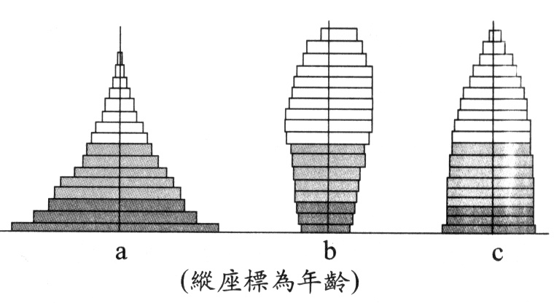
（A）
（B）
(C)
7.承上題，關於年齡結構圖之敘述何者正確？（A）屬於B圖類型的族群，出生率高且死亡率也高 （B）A圖為穩定型族群，族群數量零成長 （C）由年齡結構圖可得知保育該族群之策略（D）C圖族群中，出生率約等於死亡率
8.「綠蠵龜是一種大型的迴游性海龜，近年常定時到澎湖 望安島的沙灘上產卵，每隻母龜一次可產卵近百粒，但目前全球的綠蠵龜數量並不多，農委會並已在望安島設立綠蠵龜產卵棲地保護區。」由上述資料可推測： (A)綠蠵龜的平均壽命很短 (B)綠蠵龜幼年期的死亡率極高 (C)海洋汙染使綠蠵龜覓食困難 (D)綠蠵龜的生存曲線將呈凸型
9.印首魚可以吸附在鯊魚身上而迴游，其關係和下列哪兩種生物的關係類似？ (A)寄生蜂和榕果小蜂 (B) 山蘇（鳥巢蕨）和臺灣杉 (C) 大紅紋鳳蝶和馬櫻丹 (D)獅子和羚羊

10~12 題為題組
.凡凡在一個封閉的人工池塘中，調查到有多種浮游藻類、水生昆蟲如孑孓等，及青蛙、蛇、大肚魚、鯉魚、烏龜等動物，還有水蘊草、睡蓮、水蠟燭等開花植物。他每月定期進行調查，並持續做完一年。
10.關於這個池塘所有生物，下列何者正確？ (A)在此食物網中，每一消費層級的轉換過程中會散失很少部分的能量 (B)能量在能量塔的流轉方式與碳循環中碳元素的流轉方式相似 (C)生物量隨能量塔階層的增加而遞增10%，稱為10%定律 (D)食物鏈中的能量呈塔狀遞增
11.從發現的生物中，消費者的階層最高者為蛇及烏龜（三級消費者），為什麼消費者的階層無法在更高？ (A)高級消費者彼此的競爭情形較為嚴重，因此不容易生存 (B)高級消費者數量通常不多，容易因為環境的改變而滅絕 (C)食物鏈超過四級，其組成種類過於複雜，超過生態系的負荷力 (D)能量在轉移過程中逐漸降低，不足以供養太超過四、五級以上的消費者
12.該池塘生物組成，其中一條食物鏈為：浮游藻類→水生昆蟲→大肚魚→烏龜，下列何者敘述正確？ (A)能量的轉移為單方向性，由浮游藻類至烏龜 (B)大肚魚提供物質與能量給烏龜，烏龜獲利，因此兩者為互利共生的關係 (C) 水生昆蟲傳給大肚魚的元素僅有C、H、O、N、P (D)若浮游藻類消失，烏龜因為是最高級消費者，所以不會受到影響

13~14 題為題組
在某一生態保育區中，掠食者與獵物（被掠食者）的族群變化如下圖。
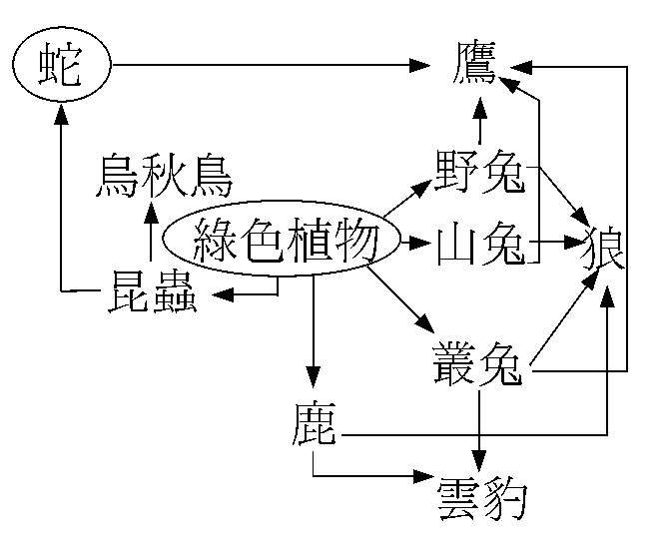
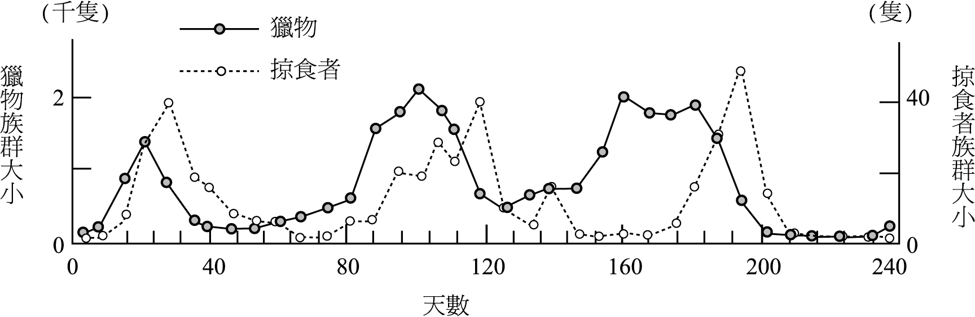
13.上圖獵物與掠食者的關係，與下列組合何者相符？ (A)父母與我 (B)老鼠與黃嘴角梟 (C)草與蝗蟲(D)根瘤菌與豆科植物
14.依據上圖的數據推論，下列敘述何者正確？掠食者與獵物兩族群不互相影響，族群變化無規則性 (B) 掠食者族群大小受獵物控制，但獵物的族群變化不受掠食者族群大小的影響 (C) 掠食者與獵物兩族群相互影響，使族群大小呈現波動現象 (D)獵物族群大小受掠食者控制，但掠食者的族群變化不受獵物族群大小的影響。
15.右上圖表示某地的食物網，關於此食物網的敘述，何者為錯誤的？ (A)野兔、山兔、叢兔、鹿及昆蟲均為初級消費者 (B)烏秋鳥及蛇同為次級消費者 (C)狼與雲豹同為次級消費者 (D)狼和雲豹身上如有蝨子，蝨子為分解者
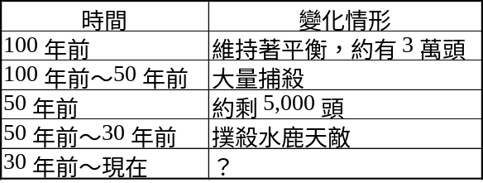16.下列有關生態系能量流動敘述，哪一項是錯誤的？ (A)食物網中的生物種類愈多，生物群落的穩定性愈高 (B)食物鏈愈短，可供消費者利用的能量愈大 (C)食物網中的初級消費者愈多，次級消費者愈少 (D)食物塔的級數愈多，散失的能量愈多
17.右表為某地水鹿族群變化，根據此表所繪出的族群個體數目與時間的關係圖，何者正確？
(A) 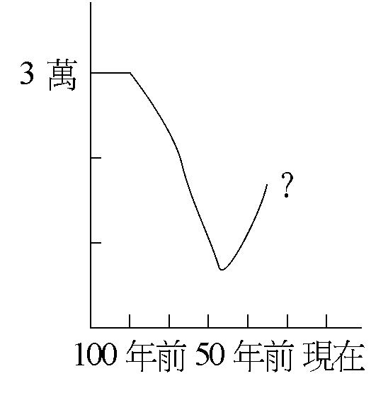 (B) 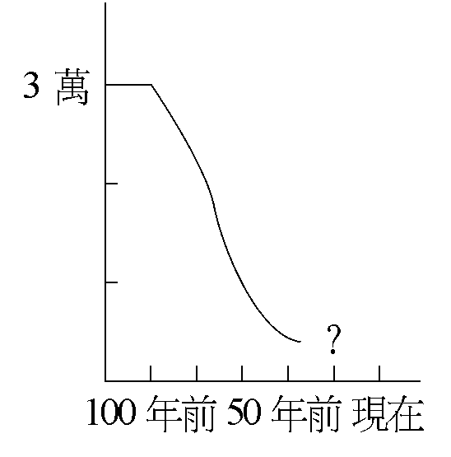 (C)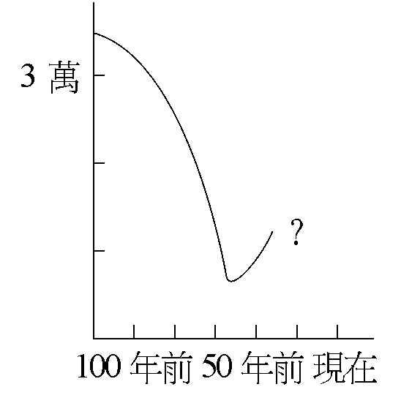 (D)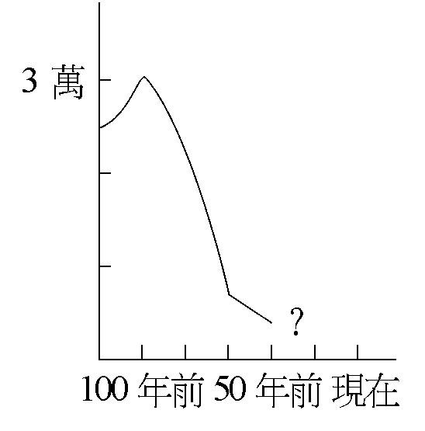
18. 生物與地殼成分的比較，最大的差別是生物有較多的a、地殼有較多的b，則a、b分別是： (A) a是氧、b是氫 (B) a是硫、b是鐵 (C) a是碳、b是矽 (D) a是磷、b是鉀
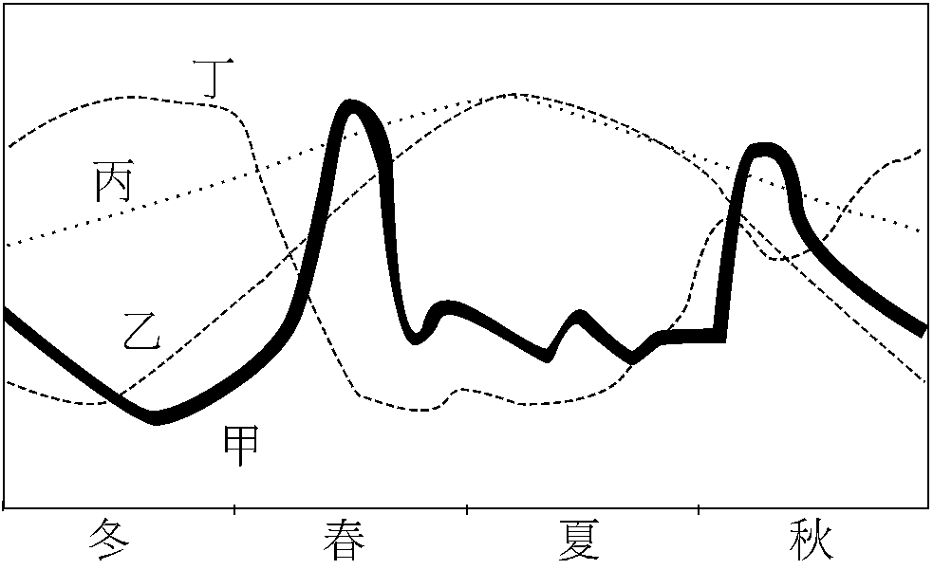
19.「甲動物每隻每次產卵約數十粒，乙動物每隻每次產卵約數百萬粒，但甲、乙二動物的族群密度都維持平衡。」由上述的文句意義，下列何者最能說明此現象？ (A)甲動物的棲地面積比乙動物小，所以雖出生率小，族群密度仍維持正常 (B)甲動物的個體比乙動物大，所以雖出生率小，族群密度仍維持正常 (C)甲動物的死亡率比乙動物小，所以雖出生率小，族群密度仍維持正常 (D)甲動物所處的環境惡劣程度與乙動物相當，所以族群密度仍維持平衡
20.右上圖為溫帶海洋中矽藻族群的季節變化，圖中甲為矽藻族群的變化曲線，其餘乙、丙、丁代表理化因素中的光線(a)、溫度(b)和營養鹽(c)，則下列何者正確？ (A) 乙：b 丙：a 丁：c；(B) 乙：a 丙：b 丁：c；(C) 乙：a 丙：c 丁：b；(D) 乙：c 丙：a 丁：b

二、多重選擇題(每題3分)
21~22題為題組
在早期傳統農業的耕作上，農夫為了增加土壤中的氮源，一般使用使用兩種方式：一是把農作物與豆科植物輪流耕種；或者是收集有機廢物，包括人類及動物的排泄物，予以堆肥處理後在施加於農地上。在1950年代後，農業上則是大量使用化學合成的氮肥，然而研究顯示，植物平均只能吸收施予在該農地氮肥量的一半，而其他未被吸收的氮肥則多經細菌作用而回到大氣中，或者經由雨水的溶解而進入水域中。
21.下列何者為正確的敘述？（A）豆科植物會行固氮作用以增加土壤中的含氮量 （B）分解者行氨化作用，將有機廢物分解而產生NH₃ （C）植物可吸收NH₃及N₂ （D）脫氮細菌將未被植物吸收的氮肥行脫氮作用而轉變為N₂ （E）經雨水的溶解而進入水域中的氮肥量多時會造成水域的優氧化現象
22.請以氮循環的觀點，選出下列對「農夫在耕作前會翻土」之合理解釋？（A）抑制分解者的分解作用 （B）促進硝化菌之作用 （C）抑制亞硝化菌之作用 （D）促進生物的固氮作用 （E）抑制脫氮作用之發生
23.有關生態觀念的敘述，下列何者正確？ (A)天敵是動物存活不利的因子，所以要使生物族群穩定的最佳方法是除去生物的天敵 (B)在臺灣，福壽螺為外來種生物，因沒有天敵，所以族群數目大量增加，破壞了原本的臺灣生態 (C)布袋蓮為自南美洲引進的植物，花型美，可增加臺灣綠色植物種類及數量，對生態有利無害 (D)白蟻為穿山甲的捕食對象，表示穿山甲為白蟻的天敵 (E)互利共生為二種生物生存在一起，對彼此均有益，單獨生存可能都不利
24.下列有關消費者的敘述，何者正確？ (A)必為動物 (B)不同等級消費者是依其食性所訂定 (C)為生態系中，不可或缺的角色 (D)為食物鏈或食物網的主要組成因子 (E)必掠食其他生物
25.在沼澤生態系中常見的食物鏈及各營養階層所含能量如下：
蘆葦（1,000卡）→ 蚱蜢（100卡）→ 麻雀（10卡）→ 蒼鷹（1卡），則： (A)本食物鏈共有4個營養階層 (B)在能量轉移過程中有遵照10％定律 (C)初級消費者所獲得的能量大部分用於生長、運動和生殖 (D)能量在移轉過程中可循環而不消失 (E)各營養階層的能量關係，底部寬大，往上逐漸變小而呈金字塔
26.下列哪些生物能進行固氮作用？ (A)脫氮細菌 (B)根瘤菌 (C)念珠藻（藍綠藻）(D)豆科植物 (E)黴菌
27. 關於硫循環的敘述何者正確？（A）火山爆發會使得硫化物進入大氣中 （B）硫化細菌可將自然環境中的H₂S轉變為硫 （C）硫磺及煤礦中主要含有無機硫化合物 （D）生物體中的硫主要組成蛋白質 （E）S0₂溶於雨水中可形成硫酸等酸性物質，嚴重時會造成酸雨
28. ＋代表有利，－代表有害，○代表無影響。填入下表的10個空格中，並判斷下列敘述何者正確？
- 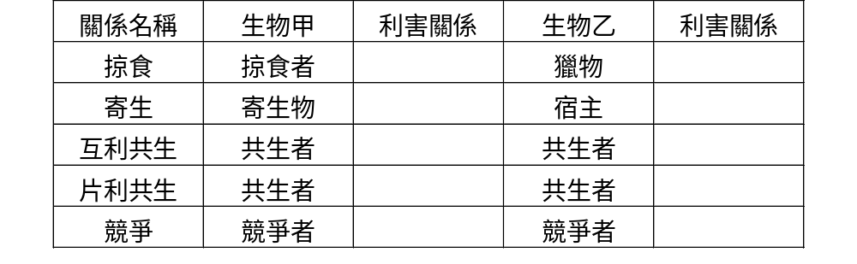共有5個「＋」 (B)共有4個「－」 (C)為一正一負的關係最多 (D)互利共生的關係為「＋」「＋」 (E)出現「○」的只有一項關係
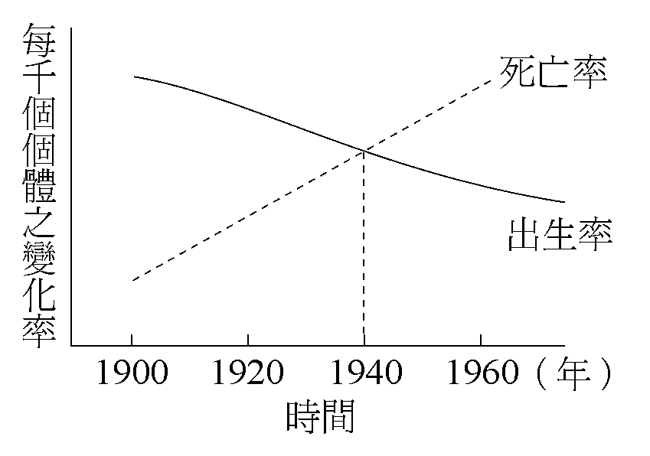

29.右圖為某生物之出生、死亡率結果，根據結果選出正確敘述： (A) 1900～1960年間，此生物族群密度減少 (B) 1940年族群的密度最大 (C) 1900年，族群密度最大 (D) 1940年以前，族群年齡結構為金字塔型 (E) 1900～1960年間，族群年齡結構呈棍棒型
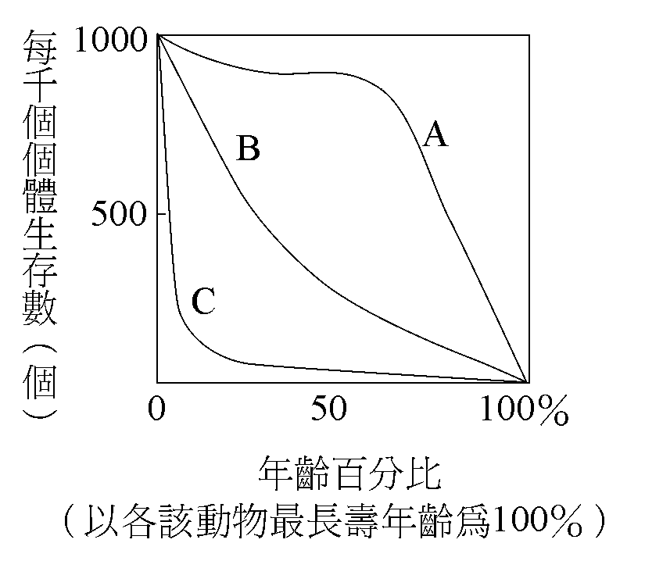
30.根據右圖三種生物的生存曲線，選出正確的敘述： (A)這三種生物可以活到最長壽者一半的歲數的個體數為：A > B > C (B)愈高等的生物，其生存曲線愈近似B (C)若要保護C，應特別留意幼年期 (D)將B移至不同生態環境下，其生存曲線必不會有所差異 (E)在成年期，同種競爭對手最少的是C種生物
31.生物的天敵，通常分為哪兩種？ (A)掠食性 (B)共生性 (C)寄生性 (D)腐生性 (E)競爭性
32.有關地衣的敘述，下列何者正確？ (A)通常生活在樹皮或岩石上 (B)為動物和植物的共生體 (C)其中藻類為生產者，菌類為分解者 (D)其中菌類可供應藻類所需的水分和無機鹽類 (E)其中菌類的菌絲可保護藻類
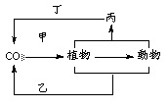

33~34題為題組；右圖為碳循環的簡圖，試回答下列問題：
33.「甲」、「乙」各是什麼作用？（A）光合作用、固氮作用（B）固氮作用、呼吸作用（C）呼吸作用、分解作用（D）光合作用、分解作用(E) 光合作用、呼吸作用。
34.下列哪種生物可進行「甲」的作用及扮演「丙」的角色？（A）稻子、禿鷹（B）稻子、細菌（C）人、細菌（D）豬籠草、香菇(E) 菟絲子、細菌。
35.根據對一個族群的出生率、死亡率的了解，由下列敘述選出正確的： (A)在一個族群中，年齡層不同，其死亡率也不同 (B)族群在不同的季節，其出生率、死亡率也會不同 (C)食物鏈中的初級消費者的幼年期死亡率常比次級消費者高 (D)在不同環境中生長的相同物種，其出生率可能不同 (E)生物常是因為完全喪失生育力而變得瀕臨絕種
36.對於生態系中物質循環的推論，選出正確的？ (A)大量使用化石原料會造成空氣中的二氧化碳及含硫化合物增多 (B)在缺氧的泥土中，其土中的硝酸鹽含量會漸漸減少 (C)空氣中的氮會因為雷電及固氮作用轉變為植物可利用的含氮物質 (D)硫元素進入植物體無法利用，進入動物體內可合成蛋白質 (E)生物體內的物質與環境中無生物的物質會互相轉換型態，加以利用及儲存
37.下列生物與生物間的互動關係，何者屬於寄生？(A) 雉雞－蚯蚓 (B) 樹蛙－蚊子 (C) 白蟻－鞭毛蟲(D)牛蠅幼蟲 －牛 (E) 小繭蜂－大紅紋鳳蝶幼蟲
38.下列生物與生物間的互動關係，何者屬於掠食？(A) 雉雞－蚯蚓 (B) 樹蛙－蚊子 (C) 白蟻－鞭毛蟲(D) 貓頭鷹－野鼠(E) 斑龜－淡水螺
39.下列生物與生物間的互動關係，何者屬於片利共生？(A) 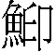魚－鯊魚 (B) 白蟻－鞭毛蟲 (C) 藍綠藻－菌類(D) 八哥－青背山雀 (E) 豆科植物－根瘤菌
40.下列生物與生物間的互動關係，何者屬於互利共生？(A) 魚－鯊魚 (B) 白蟻－鞭毛蟲 (C) 藍綠藻－菌類(D) 八哥－青背山雀 (E) 豆科植物－根瘤菌
解答卷
一、單選題(每題2分)
1 | 2 | 3 | 4 | 5 | 6 | 7 | 8 | 9 | 10
A | D | C | A | D | B | D | B | B | B
11 | 12 | 13 | 14 | 15 | 16 | 17 | 18 | 19 | 20
D | A | B | C | D | C | A | C | C | A

二、多重選擇題(每題3分)
21 | 22 | 23 | 24 | 25 | 26 | 27 | 28 | 29 | 30
BDE | BDE | BDE | BD | ABCE | BC | ADE | ABCDE | BD | ACE
31 | 32 | 33 | 34 | 35 | 36 | 37 | 38 | 39 | 40
AC | ADE | E | BD | ABCD | ABCE | DE | ABDE | AD | BCE

